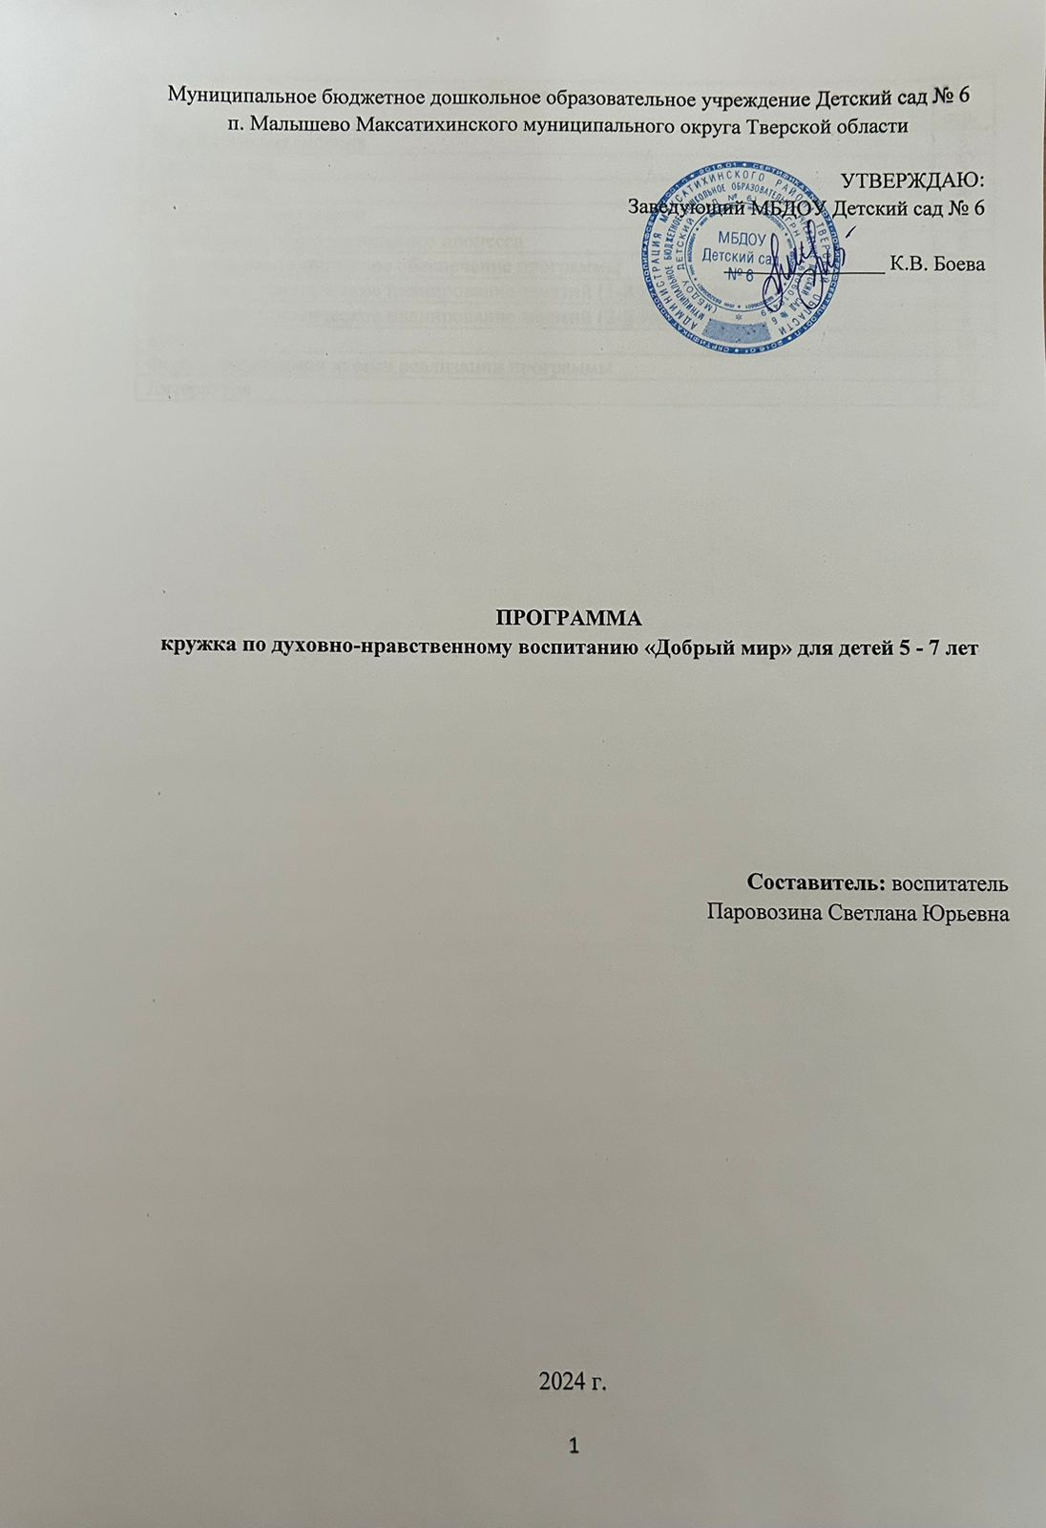

Содержание | № стр.
Пояснительная записка | 3
Актуальность | 3
Цель, задачи | 4
Ожидаемые результаты | 4
Организация образовательного процесса | 5
Материально-техническое обеспечение программы | 5
Примерное тематическое планирование занятий (1-й год обучения) | 5
Примерное тематическое планирование занятий (2-й год обучения) | 8
Контроль | 10
Формы подведения итогов реализации программы | 10
Литература | 11

Пояснительная записка
Программа кружка по духовно-нравственному воспитанию «Добрый мир» направлена на обеспечение духовно-нравственного развития для детей 5 – 7 лет разработана в соответствии с нормативно-правовыми документами:
- Федеральный закон от 29.12.2012 № 273-ФЗ (ред. от 29.07.2017) «Об образовании в Российской Федерации»;
- Федеральный закон от 24 июля 1998 г. № 124-ФЗ "Об основных гарантиях прав ребенка в Российской Федерации" (с изменениями и дополнениями)
- СанПиН 2.4.1.3049-13 «Санитарно-эпидемиологические требования к устройству, содержанию и организации режима работы дошкольных образовательных организаций» (с изменениями на 27 августа 2015 года)
- Приказ министерства образования и науки Российской Федерации от 17 октября 2013г. № 1155 «Об утверждении Федерального государственного образовательного стандарта дошкольного образования»
- Концепция духовно-нравственного развития и воспитания личности гражданина России
- Декларация о правах ребенка
- Приказ Минобразования РФ от 01.07.2003 № 2833 «О предоставлении государственными и муниципальными образовательными учреждениями религиозным организациям возможности обучать детей религии вне рамок образовательных программ»

Актуальность
На современном этапе развития общества активизация человеческого фактора выступает как одно из условий общественного прогресса. В связи с этим, перед педагогами ставится задача подготовки ответственного гражданина, способного самостоятельно оценивать происходящее и строить свою деятельность в соответствии с интересами окружающих его людей. Решение этой задачи связано с формированием устойчивых нравственных свойств личности дошкольника. В настоящее время общепризнанным является факт, что возрождение и совершенствование духовно-нравственного воспитания, как неотъемлемой части целостного образовательного процесса, является одним из ведущих направлений системы образования.
Воспитание детей в современном обществе реализуется в условиях экономических и политических преобразований. Произошло социальное расслоение общества, дифференциация и снижение доходов у значительной части семей, которые не смогли приспособиться к новым условиям и сформировать защитные механизмы. В результате разрушаются сложившиеся нравственно-этические нормы и традиции семейного уклада, усиливается конфликтность отношений между супругами, родителями и детьми, что сопровождаются снижением воспитательного воздействия семьи. С другой стороны, чрезмерная занятость родителей во многих обеспеченных семьях, низведение воспитания до уровня материальной обеспеченности также создают неблагоприятные семейные отношения, отчужденность детей и родителей, влекут за собой асоциальное поведение детей. В семейном быту остаются широко распространенными алкогольные традиции, отсутствие авторитета родителей и старших поколений в семье, неконструктивный, конфликтный стиль общения и взаимоотношений в семье. Недостаточна педагогическая культура родителей.
Развитие средств массовой информации, коммуникаций расширили и преобразили информационное поле, выступающее сильным фактором влияния на мировоззрение личности. В условиях высокой доступности информации, распространяемой через прессу, телевидение, радио, компьютерные информационные сети, на детей и молодежь обрушивается поток продукции, пропагандирующей праздный образ жизни, насилие, преступность, что ведет к возрастанию негативных социально-педагогических последствий в детской среде и ослабляет воспитательную деятельность образовательных учреждений.

Цель программы: развитие личности ребёнка дошкольного возраста, формирование базовой культуры на основе отечественных традиционных духовных и нравственных ценностей.

Задачи:
Образовательные:
- формировать у детей основополагающие морально-нравственные идеалы, установки, ценности, нормы, обеспечивающие осознанный нравственный выбор;
- формировать систему культурологических знаний в соответствии с дошкольным возрастом и необходимых для разностороннего развития детей.
Развивающие:
- приобщать к традиционным духовным ценностям России;
- формировать и развивать понимание значимости традиционных нравственных идеалов и моральных норм для жизни личности, семьи, общества;
- развивать творческие способности детей.
Воспитательные:
- воспитывать чувство любви к семье, Родине.

Ожидаемые результаты
К концу периода обучения:
- ребенок владеет определенной системой знаний о православных традициях в жизни и искусстве; о связи и взаимозависимости человека, животных, растительного мира, об особенностях общения человека с окружающим миром и воздействии этого взаимодействия на него самого;
- ребенок имеет представления о себе, своей семье;
- словарный запас обогащен;
- продолжают развиваться психические процессы;
- ребенок рационально использует приобретенные знания, умения и навыки в самостоятельной деятельности;
- ребенок овладел такими чувствами как доброжелательность, чуткость, навыки сотрудничества в процессе общения друг с другом в соответствии с возрастными особенностями;
- ребенок умеет проявлять самостоятельность, творчество, инициативность;
- ребенок способен к самоорганизации, оказанию взаимопомощи.

Организация образовательного процесса:
- Обучение проводится с группой воспитанников. Возраст детей 5-7 лет.
- Сроки реализации программы – 2 года.
- Количество детей в группе – 20 человек.
- Периодичность – 1 раз в неделю (25-30 мин.)
Основными организационными формами реализации программы являются совместная деятельность воспитателя и детей: групповая, подгрупповая, индивидуальная работа с детьми.

Материально – техническое обеспечение программы.
- Занятия проходят в групповом помещении.
- Церковная атрибутика (иконы, свечи, фигурки ангелов…).
- Наглядные материалы (УМК «Добрый мир», детские православные календари, картинки и т. д.).
- Аудио- и видеодиски, кассеты («Добрые сказки», «Колокольный звон», мультфильмы, др.)
- ТСО (магнитофон, ДВД проигрыватель, компьютер).
- Канцтовары для детского творчества (ручного труда, рисования, лепки и т.д.).

Примерное тематическое планирование занятий (старшая группа):
(1-й год обучения)
№ п/п | месяц | тема | к-во  занятий | литература
Приглашение к путешествию
1 | 09 | Что мы видим на прогулке? | 2 | Шевченко Л.Л. «Добрый мир» методическое пособие  Шевченко Л.Л. «Добрый мир. Православная культура для малышей» методические разработки занятий  Шевченко Л.Л. «Добрый мир» прогулки по дням творения книга 1
Прогулка первая «Свет. День. Ночь.»
2 | 09 | Да будет Свет | 2 | -//-
3 | 09 | День наступает все оживает | 2 | -//-
4 | 09 | Под звездами ночными какая тишина | 1 | -//-
Прогулка вторая «Небо»
5 | 10 | Небо (облака, тучи) | 2 | -//-
6 | 10 | Небо (дождь, радуга) | 2 | -//-
Прогулка третья «Земля. Вода. Растения.»
7 | 10 | Людям все дает земля | 2 | -//-
8 | 10 | Превращение воды | 2 | -//-
9 | 11 | Что растет на лугу и в лесу? | 2 | -//-
Прогулка четвертая «Солнце. Луна. Звезды.»
10 | 11 | Солнце дарит людям свет | 2 | -//-
11 | 11 | Ночью холодна, бледна появляется луна | 2 | -//
12 | 11 | Звезды зажигаются на небе | 2 | -//
Прогулка пятая «Рыбы. Птицы. Насекомые.»
13 | 12 | В морскую глубину нырнешь – кого там только не найдешь! | 2 | -//-
14 | 12 | Зимние птички | 2 | -//-
15 | 12 | Насекомые | 2 | -//-
Рождество Христово
16 | 12 | Скоро праздник Рождества Христова | 2 | Шевченко Л.Л. «Добрый мир» методическое пособие  Шевченко Л.Л. «Добрый мир. Православная культура для малышей» методические разработки занятий  Шевченко Л.Л. «Добрый мир» прогулки по дням творения книга 4
17 | 01 | В огне рождественских свечей | 2 | -//-
Прогулка шестая «Человек. Животные.»
18 | 01 | Человек – венец творения Бога | 2 | Шевченко Л.Л. «Добрый мир» методическое пособие  Шевченко Л.Л. «Добрый мир. Православная культура для малышей» методические разработки занятий  Шевченко Л.Л. «Добрый мир» прогулки по дням творения книга 1
19 | 01 | Мир наполнен чудесами и одно из них мы с вами | 2 | -//-
20 | 02 | Они живут рядом с нами | 2 | -//-
21 | 02 | Удивительные животные | 2 | -//-
Прогулка седьмая «День отдыха»
22 | 02 | Воскресенье день не наш, а Господень | 2 | -//-
23 | 02 | Мой воскресный день | 2 | -//-
Кто сотворил наш красивый, добрый мир
24 | 03 | О чем мы узнали в путешествии | 2 | -//-
25 | 03 | Творец и его творения | 2 | -//-
26 | 03 | Какой он Бог? | 2 | -//-
Праздник Воскресение Христово. Пасха
27 | 03 | Подготовка к празднику Пасхи | 2 | Шевченко Л.Л. «Добрый мир» методическое пособие  Шевченко Л.Л. «Добрый мир. Православная культура для малышей» методические разработки занятий  Шевченко Л.Л. «Добрый мир» прогулки по дням творения книга 4
28 | 04 | Пасхальные радости | 2 | -//-
29 | 04 | «Христос воскрес! Христос воскрес!» Пасхальный праздник
Кто сотворил наш красивый, добрый мир
30 | 04 | Премудрости Божии | 2 | Шевченко Л.Л. «Добрый мир» методическое пособие  Шевченко Л.Л. «Добрый мир. Православная культура для малышей» методические разработки занятий  Шевченко Л.Л. «Добрый мир» прогулки по дням творения книга 1
31 | 04 | Мир устроен так чудесно | 2 | -//-
День Ангела
32 | 05 | Для чего я расту? | 2 | -//-
33 | 05 | День Ангела | 2 | -//-
34 | 05 | Небесные покровители | 2 | -//-
35 | 05 | Подведение итогов | 2 | -//-

Общее количество занятий - 70

Примерное тематическое планирование занятий (подготовительная к школе группа)
(2-й год обучения)
№ п/п | месяц | тема | к-во  занятий | литература
Рассказ первый «Что такое хорошо и что такое плохо»
1 | 09 | Советь – добрый помощник | 2 | Шевченко Л.Л. «Добрый мир» методическое  пособие  Шевченко Л.Л. «Добрый мир. Православная культура для малышей» методические разработки занятий  Шевченко Л.Л. «Добрый мир» прогулки по дням творения книга 2
2 | 09 | Мир спасет доброта | 2 | -//-
3 | 09 | Добрые и злые поступки | 2 | -//-
Рассказ второй « Будь послушным»
4 | 09 | Как человек стал непослушным | 2 | -//-
5 | 10 | Приглашение к труду | 2 | -//-
6 | 10 | Чем отличается ленивый и послушного | 2 | -//-
Рассказ третий «Помоги!»
7 | 10 | Кого называют милосердным | 2 | -//-
8 | 10 | О щедрых людях | 2 | -//-
9 | 11 | Любите всех | 2 | -//-
Рассказ четвертый «Не спорь! Прости!»
10 | 11 | Не спорь! Прости! | 2 | -//-
11 | 11 | Если нас обидели | 2 | -//-
Рассказ пятый «Будь скромным»
12 | 11 | Скромность и гордость | 2 | -//-
13 | 12 | Спор в мире животных | 2 | -//-
Рассказ шестой «Не кради»
14 | 12 | Чужое и свое | 2 | -//-
15 | 12 | Вору – зло, доброму - добро | 2 | -//-
Рождество Христово
16 | 12 | Подготовка к празднику Рождество Христово | 2 | Шевченко Л.Л. «Добрый мир» методическое пособие  Шевченко Л.Л. «Добрый мир. Православная культура для малышей» методические разработки занятий  Шевченко Л.Л. «Добрый мир» прогулки по дням творения книга 4
17 | 01 | Рождество Христово | 2 | -//-
Рассказ шестой «Не кради»
18 | 01 | Можно ли скрыть нечестный поступок | 2 | Шевченко Л.Л. «Добрый мир» методическое пособие  Шевченко Л.Л. «Добрый мир. Православная культура для малышей» методические разработки занятий  Шевченко Л.Л. «Добрый мир» прогулки по дням творения книга 2
Рассказ седьмой «Моя семья»
19 | 01 | Мама, папа ты и я - вместе дружная семья |  | Шевченко Л.Л. «Добрый мир» методическое пособие  Шевченко Л.Л. «Добрый мир. Православная культура для малышей» методические разработки занятий  Шевченко Л.Л. «Добрый мир» прогулки по дням творения книга 3
20 | 02 | Они всегда в сердце моем | 2 | -//-
21 | 02 | Без семьи нет счастья | 2 | -//-
Рассказ восьмой «Моя родина»
22 | 02 | Моя Родина | 2 | -//-
23 | 02 | Моя родина и ее защитники | 2 | -//-
Рассказ девятый «Православный Храм»
24 | 03 | Православный Храм | 2 | -//-
25 | 03 | О чем поют колокола | 2 | -//-
Рассказ десятый «Наши меньшие друзья»
26 | 03 | Как святые люди жалели животных | 2 | -//-
27 | 03 | Добрая забота человека о животных | 2 | -//-
Воскресение Христово. Пасха
28 | 04 | Подготовка к празднику Воскресение Христово | 2 | Шевченко Л.Л. «Добрый мир» методическое пособие  Шевченко Л.Л. «Добрый мир. Православная культура для малышей» методические разработки занятий  Шевченко Л.Л. «Добрый мир» прогулки по дням творения книга 4
29 | 04 | Пасха красная – чудо дивное | 2 | -//-
Рассказ десятый «Наши меньшие друзья»
30 | 04 | Забота о маленьких творениях мира Божьего | 2 | Шевченко Л.Л. «Добрый мир» методическое пособие  Шевченко Л.Л. «Добрый мир. Православная культура для малышей» методические разработки занятий  Шевченко Л.Л. «Добрый мир» прогулки по дням творения книга 3
31 | 04 | Отношение животных к своим детенышам | 2 | -//-
32 | 05 | Наши меньшие друзья | 2 | -//-
Рассказ одиннадцатый «День Ангела»
33 | 05 | Наши небесные покровители | 2 | -//-
Рассказ двенадцатый «Благодарение»
34 | 05 | Всякое дыхание да славит господа | 2 | -//-
Рассказ тринадцатый «Окончание путешествия»
35 | 05 | Итог «Обсуждаем - повторяем | 2 | -//-
Общее количество занятий - 70
Общее количество занятий за 2 учебных года - 140

Контроль
- наблюдение за деятельностью детей;
- опрос;
- беседа.

Формы подведения итогов реализации программы
- выставки детского творчества;
- праздники;
- презентация результатов кружковой деятельности
Литература
1. Ананьев Б.Г. Воспитание дошкольников. - М.: Спарк., 2010. - 189с.
2. Буре Р.С. Основы нравственного воспитания детей. - М.: Перспектива, 2009. - 298с.
3. Ветлугина Н.А. Казакова Т.Г., Пантелеева Г.Н. и др.; Под ред. Ветлугиной Н.А.. - М.: Просвещение, 2009. - 209с.
4. Година Г.Н. Нравственность и воспитание. - М.: Спарк., 2011. - 289с.
5. Данилюк А. Я. Концепция духовно-нравственного развития и воспитания личности гражданина России в сфере общего образования: проект.
6. Козлова С.А. Сущность нравственного воспитания дошкольников. - М,: Владос., 2008. - 289с.
7. Леонтьев А.Н. Психология дошкольного детства. - М.: Наука, 2001. - 398с.
8. Нравственное воспитание в детском саду./ Под ред. Нечаевой В.Г., Марковой П.А.. - М., 2010. -199с.
9. Нравственно-духовное воспитание в детском саду./Под ред. Буре Р..С.
10. Нравственно эстетическое воспитание ребенка в детском саду./ М., 2010. - 209с.
11. Островская Л.Ф. Беседы с родителями о духовно-нравственном воспитании дошкольника. М.: Просвещение, 2010. - 109с.
12. Шевченко Л.Л. «Добрый мир. Православная культура для малышей». М.: ВнешТоргИздат., 2014.- 202с.
13. Шевченко Л.Л. «Добрый мир. Православная культура для малышей ». Прогулки по дням творения. /Устроение мира/, книга 1. М.: ВнешТоргИздат., 2011.- 176с.
14. Шевченко Л.Л. «Добрый мир. Православная культура для малышей ». Хорошо-плохо. / Устроение отношений в мире /, книга 2. М.: ВнешТоргИздат., 2011.- 96с.
15. Шевченко Л.Л. «Добрый ми Православная культура для малышей р. ». Семья. Родина. Православный храм. Наши меньшие друзья. /Устроение отношений в нашей жизни/, книга 3. М.: ВнешТоргИздат., 2011.- 96с.
16. Шевченко Л.Л. «Добрый мир. Православная культура для малышей». Чему мы радуемся. /Ценности жизни христиан/, книга 4. М.: ВнешТоргИздат., 2011.- 96с.
19. Шевченко Л.Л. «Добрый мир. Православная культура для малышей». Методическое пособие для педагогов, специалистов системы дошкольного образования (из опыта работы педагогов дошкольных образовательных учреждений Московской области по программе «Добрый мир»). М.: ВнешТоргИздат., 2017.- 368с.
20. Шевченко Л.Л. «Добрый мир. Православная культура для малышей». /Маршруты духовного краеведения для детей во внеучебной работе/.

21. Шевченко Л.Л. «Добрый мир. Православная культура для малышей». /Наглядные материалы/. М.: Лига – Принт, 2014. - 12с.
22. Шевченко Л.Л. «Добрый мир. Православная культура для малышей». /Рабочая тетрадь/. М.: Лига – Принт, 2016.- 40с.

